แบบรายงผลการปฏิบัติของแผนกงานอำนวยการ
งานสอบสวน
สภ.เมืองกำแพงเพชร ภ.จว.กำแพงเพชร
การปฏิบัติ ดังนี้
1. วันที่ทำกิจกรรม : วันที่ 18 พ.ค.69
2. สถานที่ : สำนักงานคุมความประพฤติ อ.เมืองกำแพงเพชร จว.กำแพงเพชร
3. ผู้ควบคุมการปฏิบัติ : พ.ต.อ.สมเกษม จารักษ์ ผกก.สภ.เมืองกำแพงเพชร
4. รายละเอียดกิจกรรม : วันจันทร์ที่ 18 พ.ค.69 เวลา 09.00 น. พ.ต.อ. สมเกษม จารักษ์ ผกก.สภ.เมืองกำแพงเพชร ได้มอบหมายให้ พ.ต.ท.ธนวัฒน์ ไวกสิกรรม รอง ผกก.(สอบสวน) สภ.เมืองกำแพงเพชร พร้อมข้าราชการตำรวจ บรรยายให้ความรู้การระวังภัยมิจฉาชีพออนไลน์ เพื่อสร้างภูมิคุ้มกันให้แก่ผู้ถูกควบคุมความประพฤติ ณ สำนักงานคุมความประพฤติ ต.ในเมือง อ.เมือง จว.กำแพงเพชร
จึงเรียนมาเพื่อโปรดทราบ

ภาพกิจกรรม
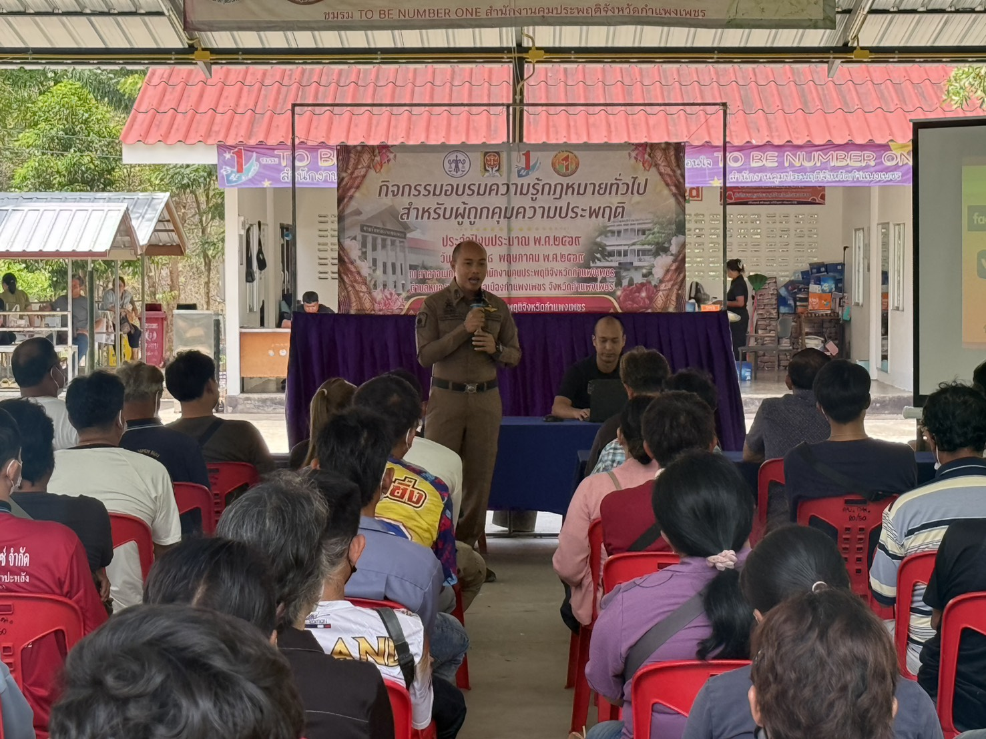

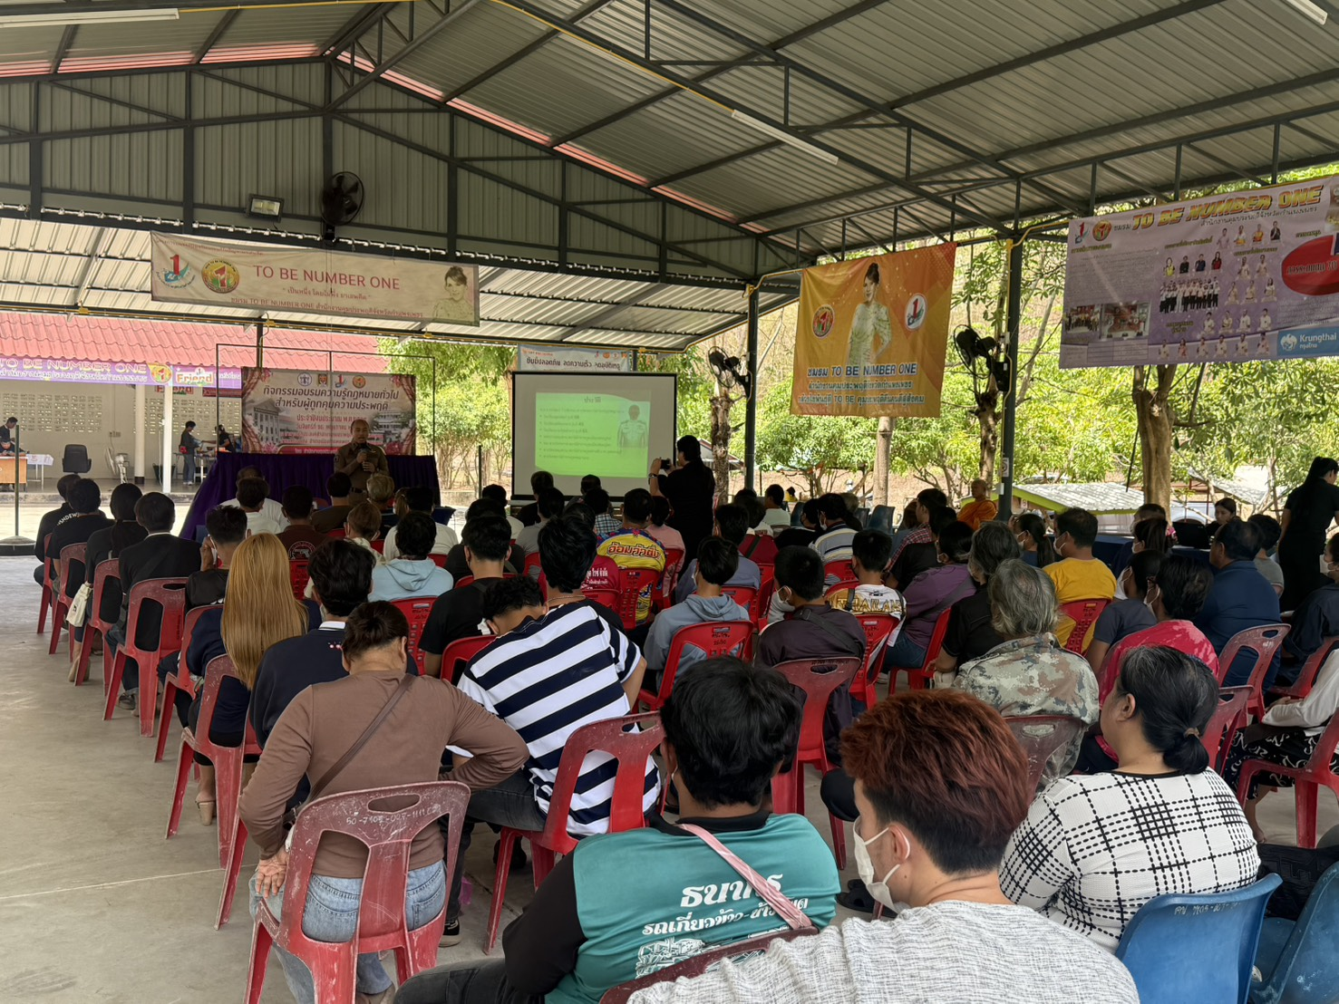

ภาพกิจกรรม
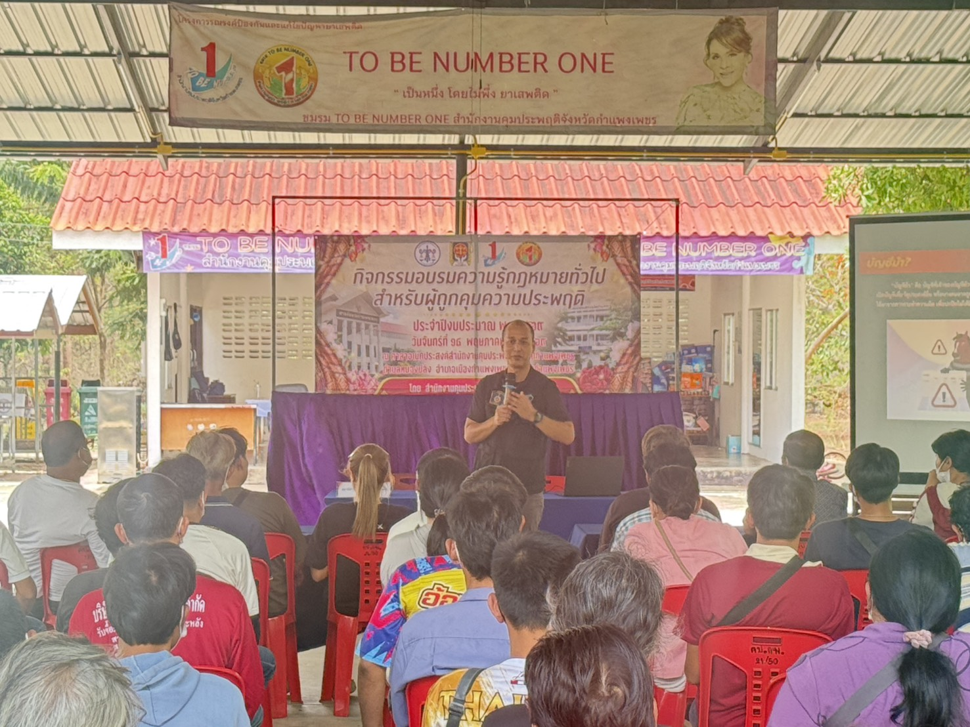

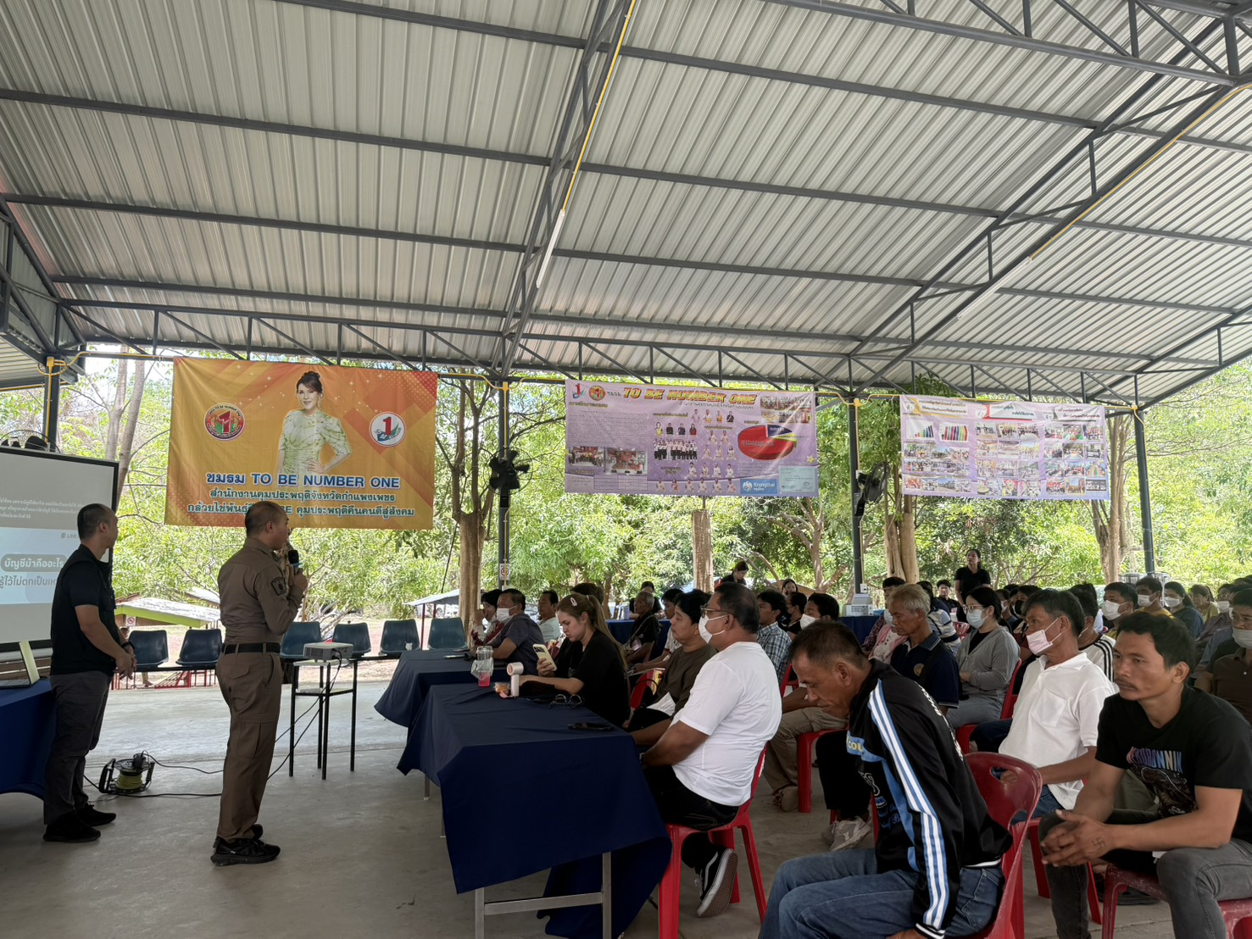

งานสอบสวน
สภ.เมืองกำแพงเพชร ภ.จว.กำแพงเพชร
การปฏิบัติ ดังนี้
1. วันที่ทำกิจกรรม : วันที่ 20 พ.ค.69
2. สถานที่ : ณ อาคารเอนกประสงค์ อบต.แม่ลาด ต.แม่ลาด จ.กำแพงเพชร
3. ผู้ควบคุมการปฏิบัติ : พ.ต.อ.สมเกษม จารักษ์ ผกก.สภ.เมืองกำแพงเพชร
4. รายละเอียดกิจกรรม : วันนี้ ( 20 พ.ค.2569 ) ร.ต.อ.หญิงมนต์สินี ทำขวัญ และ ส.ต.ท.หัสดินทร์ บุญแก้ว ได้ร่วมบรรยายให้ความรู้กิจกรรมผู้สูงอายุในโลกดิจิทัลและภัยคุกคามทางไซเบอร์กับสิ่งที่ผู้สูงอายุต้องเผชิญ ณ อาคารเอนกประสงค์ อบต.แม่ลาด ต.แม่ลาด อ.คลองขลุง จ.กำแพงเพชร
จึงเรียนมาเพื่อโปรดทราบ

ภาพกิจกรรม
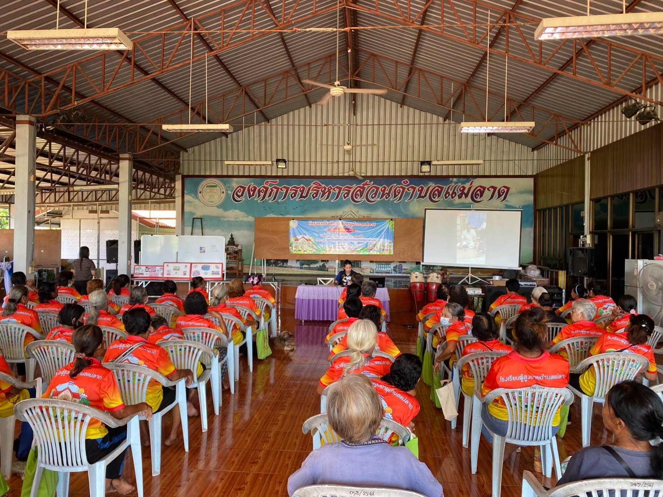

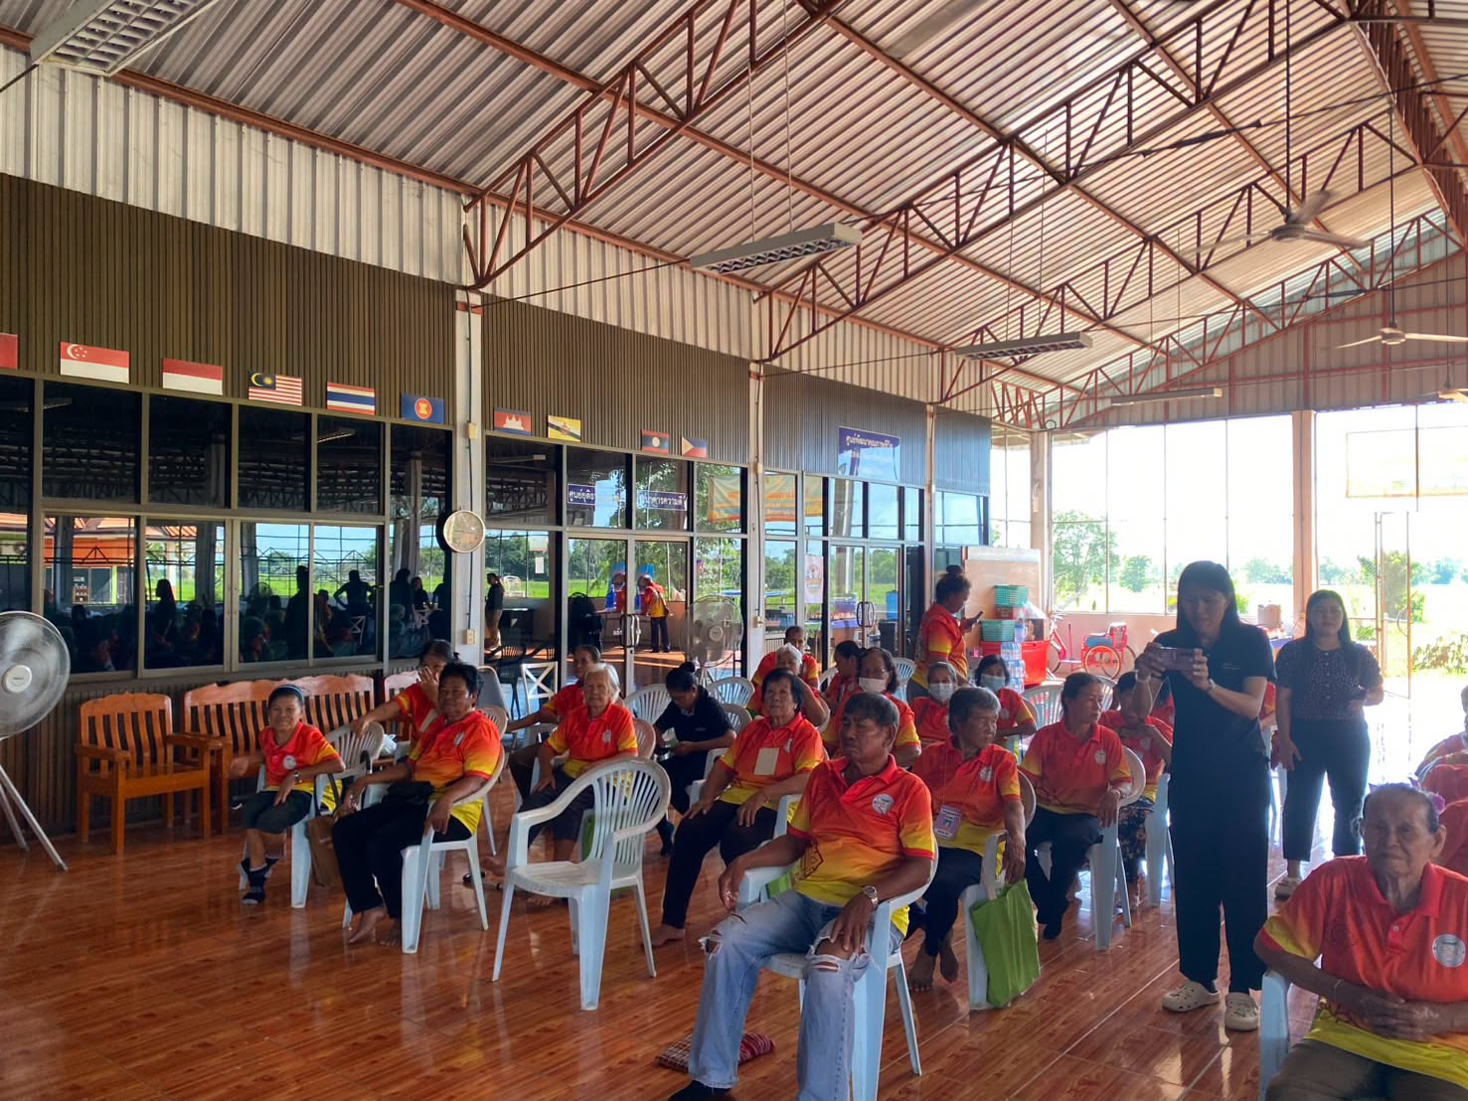

งานสอบสวน
สภ.เมืองกำแพงเพชร ภ.จว.กำแพงเพชร
การปฏิบัติ ดังนี้
1. วันที่ทำกิจกรรม : วันที่ 15 พ.ค.69
2. สถานที่ : องค์การบริหารส่วนตำบลวังทอง จ.กำแพงเพชร
3. ผู้ควบคุมการปฏิบัติ : พ.ต.อ.สมเกษม จารักษ์ ผกก.สภ.เมืองกำแพงเพชร
4. รายละเอียดกิจกรรม : วันนี้ 15 พฤษภาคม 2569 เวลา 08.30 น สายตรวจวังทอง องค์การบริหารส่วนตำบลวังทอง ร่วมด้วย คณะวิทยากรจาก มหาวิทยาลัยราชภัฏ กําแพงเพชร โดยท่าน รศ.ดร.สุชิน รอดกำเหนิด โปรแกรม วิชา นิติศาสตร์ คณะ มนุษยศาสตร์ และ สังคมศาสตร์ มหาวิทยาลัยราชภัฏกําแพงเพชร และ ร.ต.ท.หญิง มนต์สินี ทำขวัญ รองสารวัตรสอบสวนสภ.เมืองกำแพงเพชร ส.ต.ท.หัสดินทร์ บุญแก้ว ผู้ช่วยพนักงานสอบสวน สภ.เมืองกำแพงเพชร ร่วมเป็นวิทยากร ให้ความรู้ การป้องกันภัยจากแก๊งคอลเซ็นเตอร์และมิจฉาชีพ ให้กับผู้เข้ารับการอบรม โรงเรียนผู้สูงวัย ของตำบลวังทอง จำนวน 50 ท่าน
จึงเรียนมาเพื่อทราบ

ภาพกิจกรรม
